Área Hettich "Space and Architecture" na interzum
Soluções de mobiliário inovadoras para espaços de trabalho e muito mais

"Transforming Spaces – with innovative Motion" é o nome do princípio de equipamento mobiliário da Hettich, no qual o inigualável sistema oscilante articulado RoomSpin desempenha um papel central e permite uma abordagem completamente nova ao planeamento de interiores. Com as suas soluções de hardware inovadoras, a Hettich está a impulsionar a transformação do mobiliário para espaços comerciais. Na interzum 2025, a empresa apresentará soluções práticas para espaços de trabalho e inspirará arquitetos de interiores, empreiteiros e designers a transferirem estas ideias para as áreas de vida Compact Living, Open Living, Public Spaces e Retail. O foco é centrado na utilização eficiente e flexível de divisões, espaços e mobiliário.

A área Hettich "Space and Architecture" na interzum espalha um fascinante espírito de pioneirismo: tudo continua a existir, apenas diferente. Cada solução de espaço de trabalho baseia-se em sequências de movimento claramente definidas que criam estruturas ágeis e personalizáveis. Quer seja de deslizar ou girar – nunca antes a transformação de divisões e móveis foi tão abrangente, apelativa e cómoda.

Espaços de trabalho flexíveis
Os escritórios em casa e o trabalho móvel estão a provocar a diminuição dos espaços de escritório tradicionais, ao mesmo tempo que aumenta a procura de mais eficiência e flexibilidade na sua utilização. A Hettich mostra como os módulos de parede deslizantes, que também servem de divisórias, criam zonas de utilização flexíveis em ambos os lados. Podem ser utilizados, por ex., materiais como o vidro ou materiais insonorizadores. Para um workshop ou para trabalhar em silêncio – a divisão adequada é criada onde for necessária. Os quadros brancos podem ser posicionados de forma flexível, e até as secretárias podem ser alargadas em pouco tempo, utilizando o sistema de encaixe. A flexibilidade está aqui na ordem do dia, até na organização bem pensada dos utensílios de escritório.

RoomSpin – A transformação giratória
Com o sistema oscilante articulado RoomSpin, a Hettich desenvolveu um suporte de base técnica que permite aos utilizadores fazer "girar" os seus postos de trabalho e mobiliário de escritório num movimento direcionado. Em função das necessidades de trabalho, o equipamento é simplesmente reorganizado. Característica especial: cada movimento segue uma coreografia fixa para que o efeito espacial, a iluminação ou as ligações possam ser planeados na perfeição com antecedência. "Layers® moved by RoomSpin" da Hettich é o conceito de equipamento de escritório da Kuhn – um parceiro especializado em soluções de subdivisão de divisões e sistemas de portas de correr para o segmento do equipamento de espaços comerciais. O programa inclui cadeiras de design e soluções de reunião feitas de aço e feltro reciclado, bem como mobiliário de arrumação. "Layers®" é mobiliário e absorsor acústico num só, segue uma grelha dimensional inteligente, mantém-se dinâmico e pode ser personalizado modularmente sem ferramentas. O conceito da Kuhn demonstra o potencial que o RoomSpin oferece como inovação para a transformação dos espaços de trabalho. Graças à sequência de movimento especial, é possível planear facilmente várias unidades RoomSpin seguidas a toda a altura da parede e a girar em cascata. É algo nunca visto!

Experienciar SpinLines Performance
Para dar vida ao poder transformador dos seus sistemas SpinLines, a Hettich desenvolveu uma peça de exposição especial, propositadamente para a interzum 2025, seguindo o lema "All in one": ComfortSpin, FurnSpin e RoomSpin – a atual família SpinLines está reunida nesta peça de exposição acolhedora, brincando com as possibilidades de transformar móveis e divisões inteiras. O exterior passa a interior e o que está aberto passa a fechado. Até a peça de exposição no seu todo pode ser girada 180 graus. No interior, esconde um retiro acolhedor, que pode ser utilizado como espaço de trabalho, por ex., e tem outras soluções de pormenor surpreendentes. Os potenciais para moldar uma cultura de vida e de trabalho em transformação são imensos.

As soluções de espaço de trabalho da Hettich estão à espera de serem descobertas por arquitetos de interiores e de equipamento de espaços comerciais, como base para conceitos de mobiliário transformadores, e por fabricantes de mobiliário para desenvolvimento das suas próprias gamas.

As seguintes fotografias podem ser descarregadas no Menu "Imprensa" em www.hettich.com:

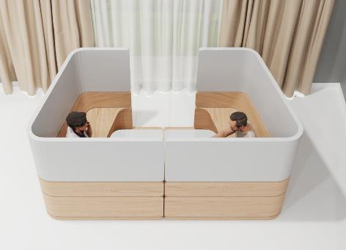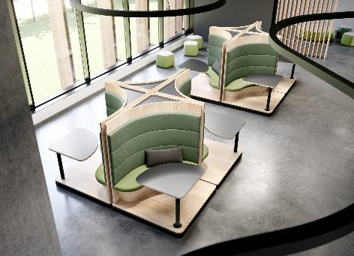
202025_a, 202025_b
Na interzum, a Hettich apresentará soluções únicas para transformar divisões e mobiliário através de sequências de movimento definidas e adaptá-las de forma flexível às pessoas e às suas tarefas. Foto: Hettich

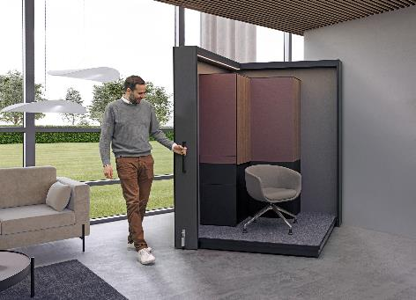
202025_c
"All in one": este mobiliário de sistema SpinLines é incrivelmente versátil – até se transforma num posto de trabalho confortável. Foto: Hettich
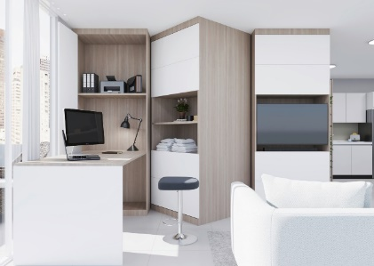
202025_d
Grande potencial para o Compact Living: vários RoomSpins podem ser dispostos em cascata, mudando a utilização do espaço em função da rotação. Foto: Hettich

Sobre a Hettich
A Hettich foi fundada em 1888 e é atualmente um dos maiores e bem-sucedidos fabricantes de ferragens para móveis no mundo inteiro. A sede da empresa familiar é em Kirchlengern, localizada numa região com tradição na indústria alemã do mobiliário, a Vestefália Oriental. Cerca de 8.400 colegas cooperam para fornecer soluções aptas para o futuro em mais de 100 países. A declaração de compromisso, patente no lema "It's all in Hettich", congrega um vasto portfólio de serviços orientados para as necessidades dos clientes no mundo inteiro. Desde há muito que, na Hettich, uma atuação responsável em termos sociais, empresariais e ambientais assume um caráter prioritário. www.hettich.com

